 | 第一屆「台灣數獨王爭霸戰」  暨「2010年世界數獨大賽台灣國手選拔賽」
綠芽組 第一階段 標準數獨
時間：40分鐘 總分：500分
題序 | 題型 | 配分 | 得分
第 1 題 | 標準數獨 | 20
第 2 題 | 標準數獨 | 20
第 3 題 | 標準數獨 | 40
第 4 題 | 標準數獨 | 40
第 5 題 | 標準數獨 | 50
第 6 題 | 標準數獨 | 50
第 7 題 | 標準數獨 | 60
第 8 題 | 標準數獨 | 60
第 9 題 | 標準數獨 | 80
第 10 題 | 標準數獨 | 80
合計
姓名 |  | 選手編號

1 | 標準數獨  在空格填入數字1～9，使每行、每列及每宮中的數字均不重複。
20分 | 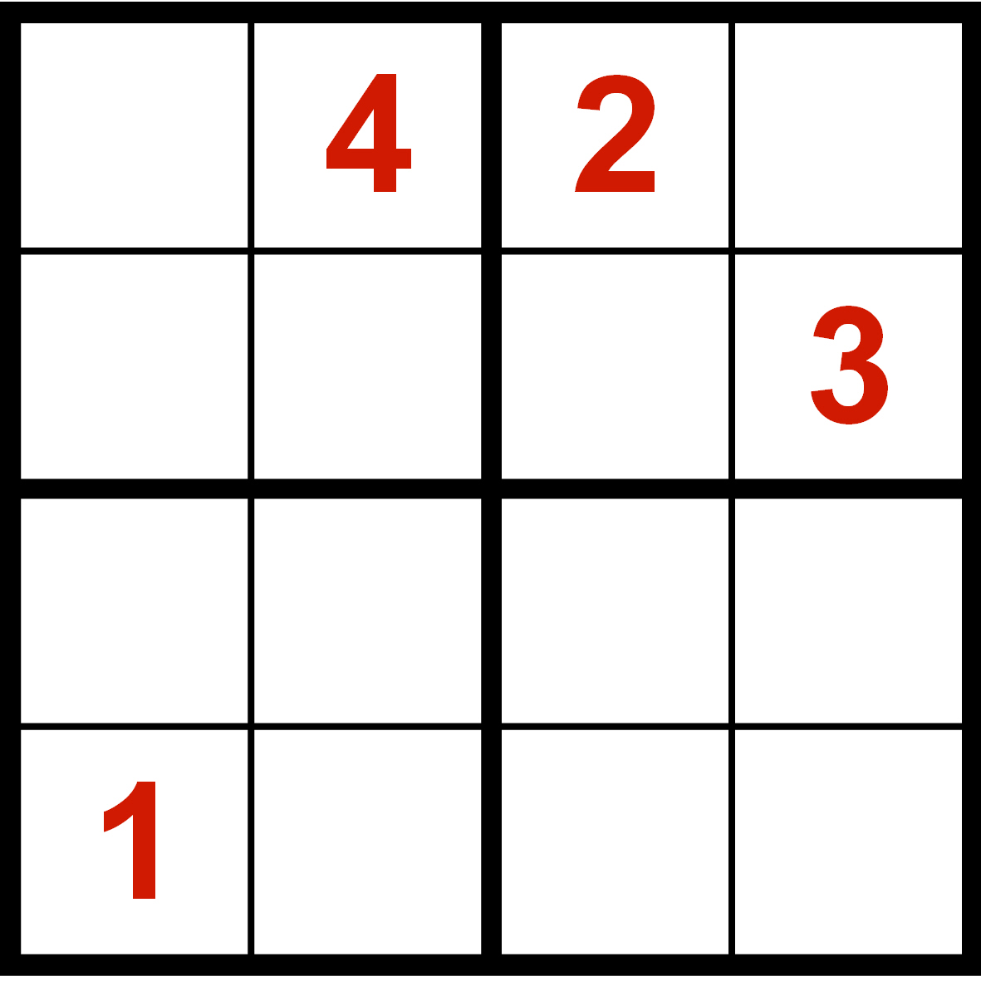
得分
2 | 標準數獨  在空格填入數字1～9，使每行、每列及每宮中的數字均不重複。
20分 | 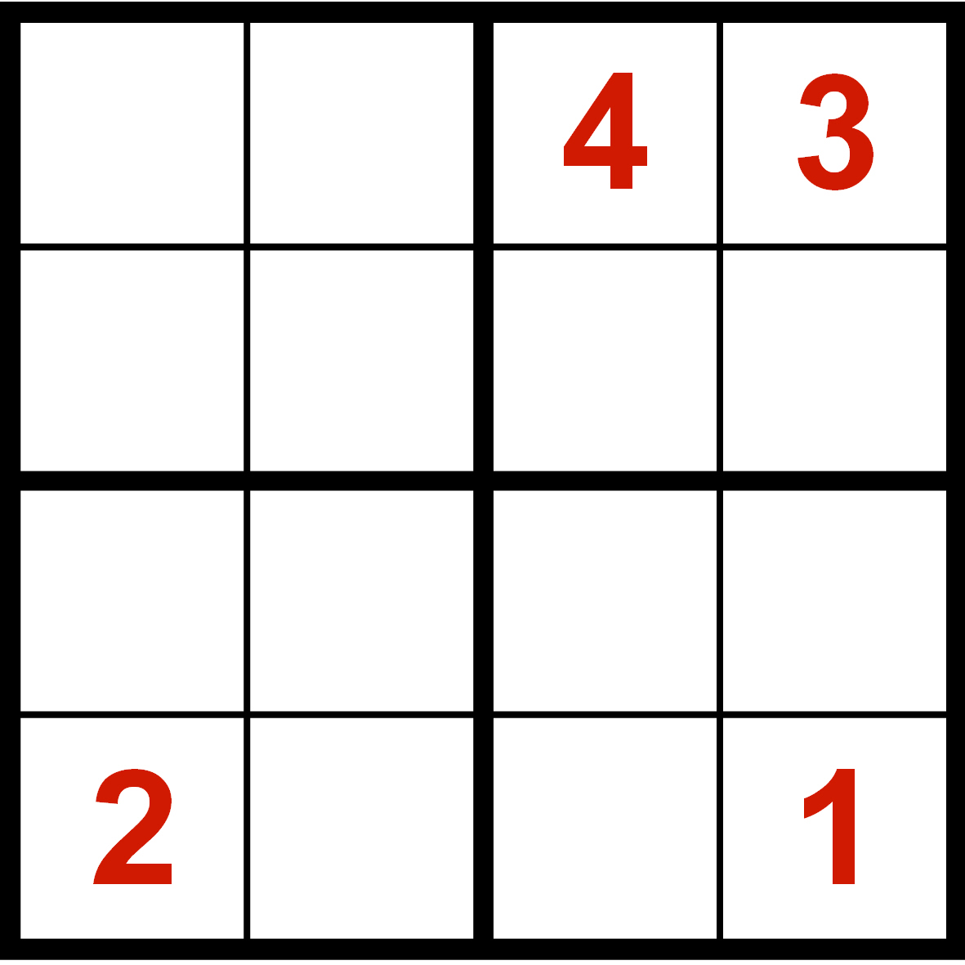
得分
3 | 標準數獨  在空格填入數字1～9，使每行、每列及每宮中的數字均不重複。
40分 | 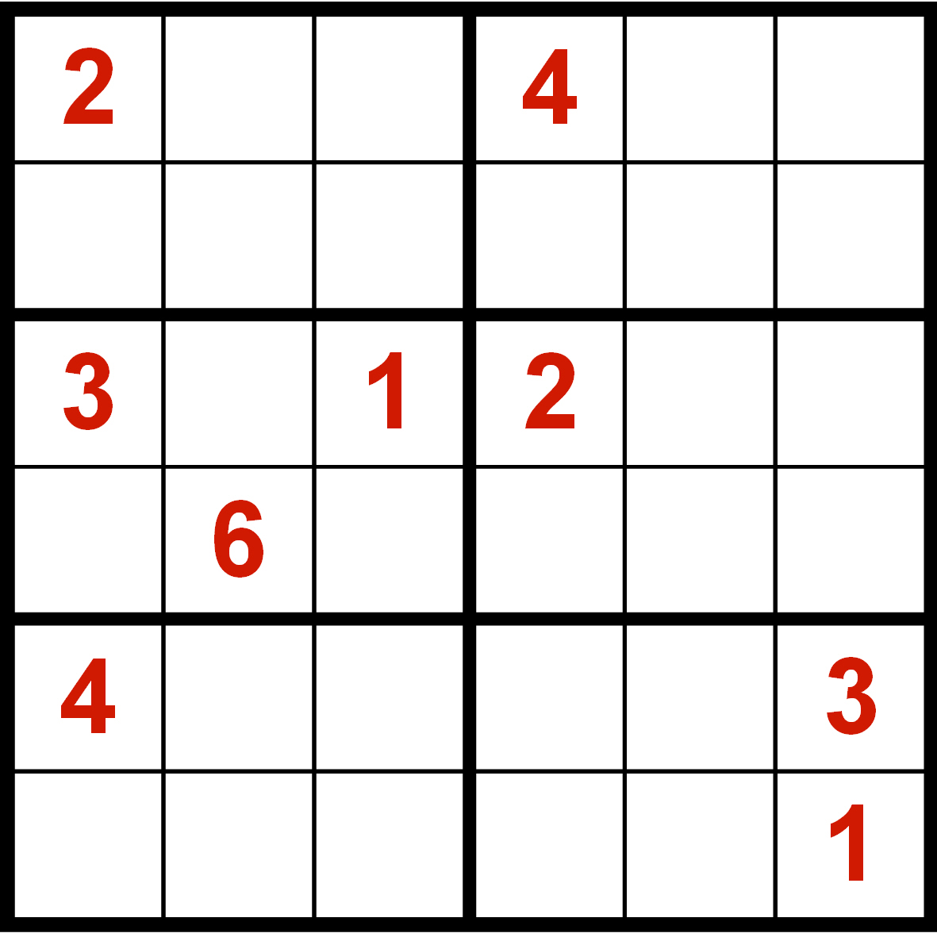
得分
4 | 標準數獨  在空格填入數字1～9，使每行、每列及每宮中的數字均不重複。
40分 | 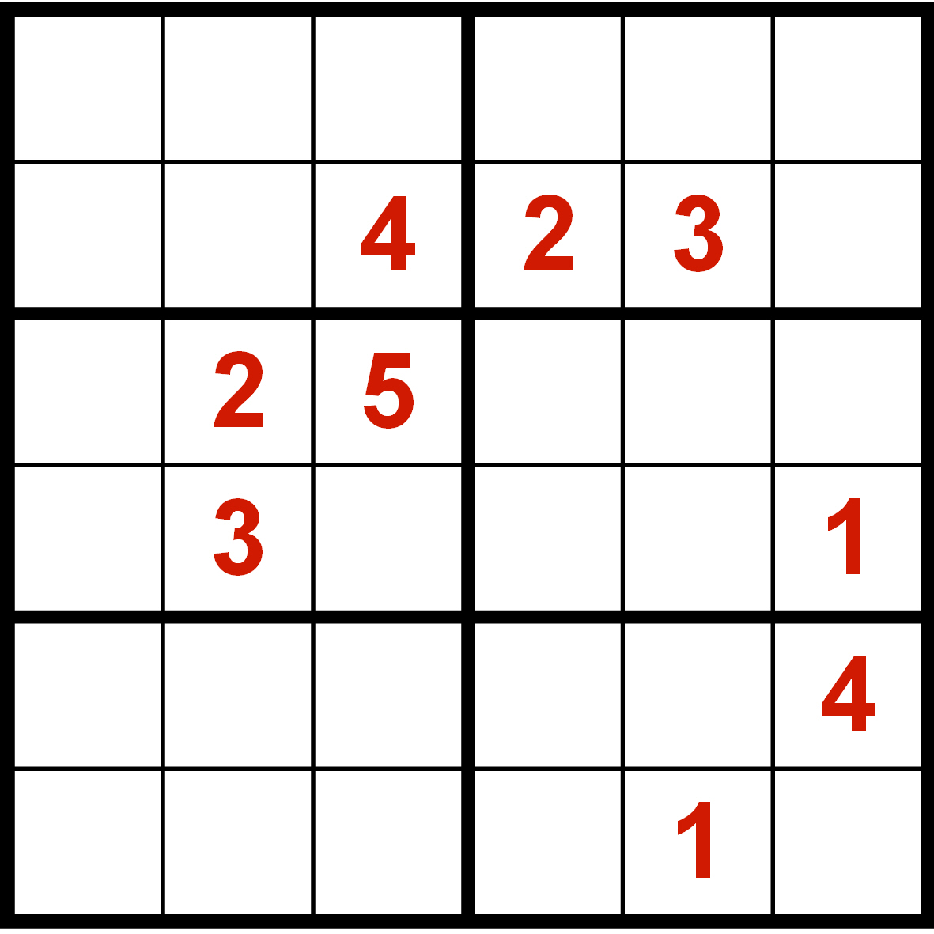
得分
5 | 標準數獨  在空格填入數字1～9，使每行、每列及每宮中的數字均不重複。
50分 | 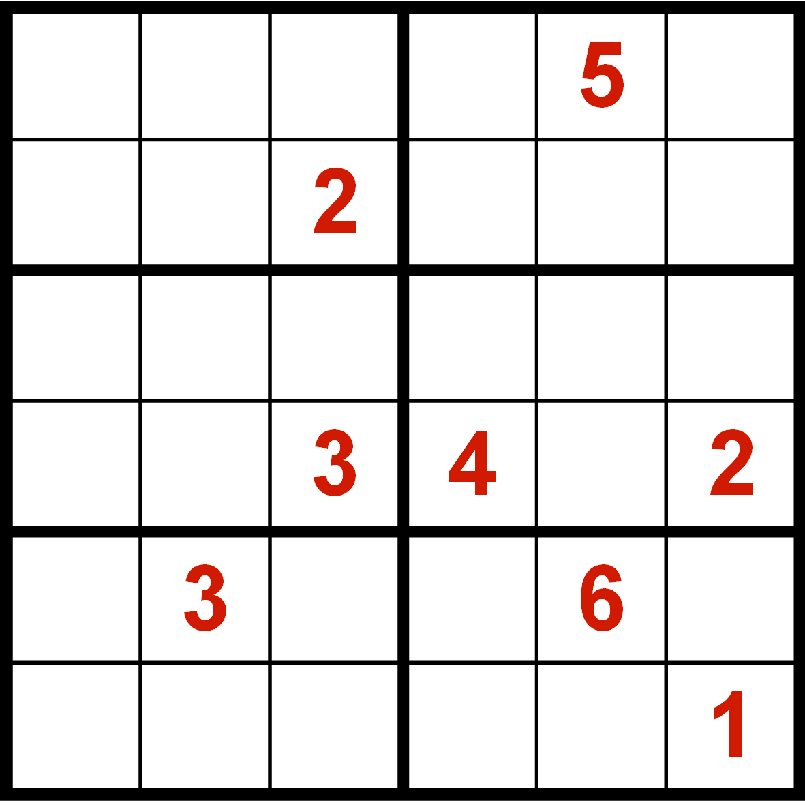
得分
6 | 標準數獨  在空格填入數字1～9，使每行、每列及每宮中的數字均不重複。
50分 | 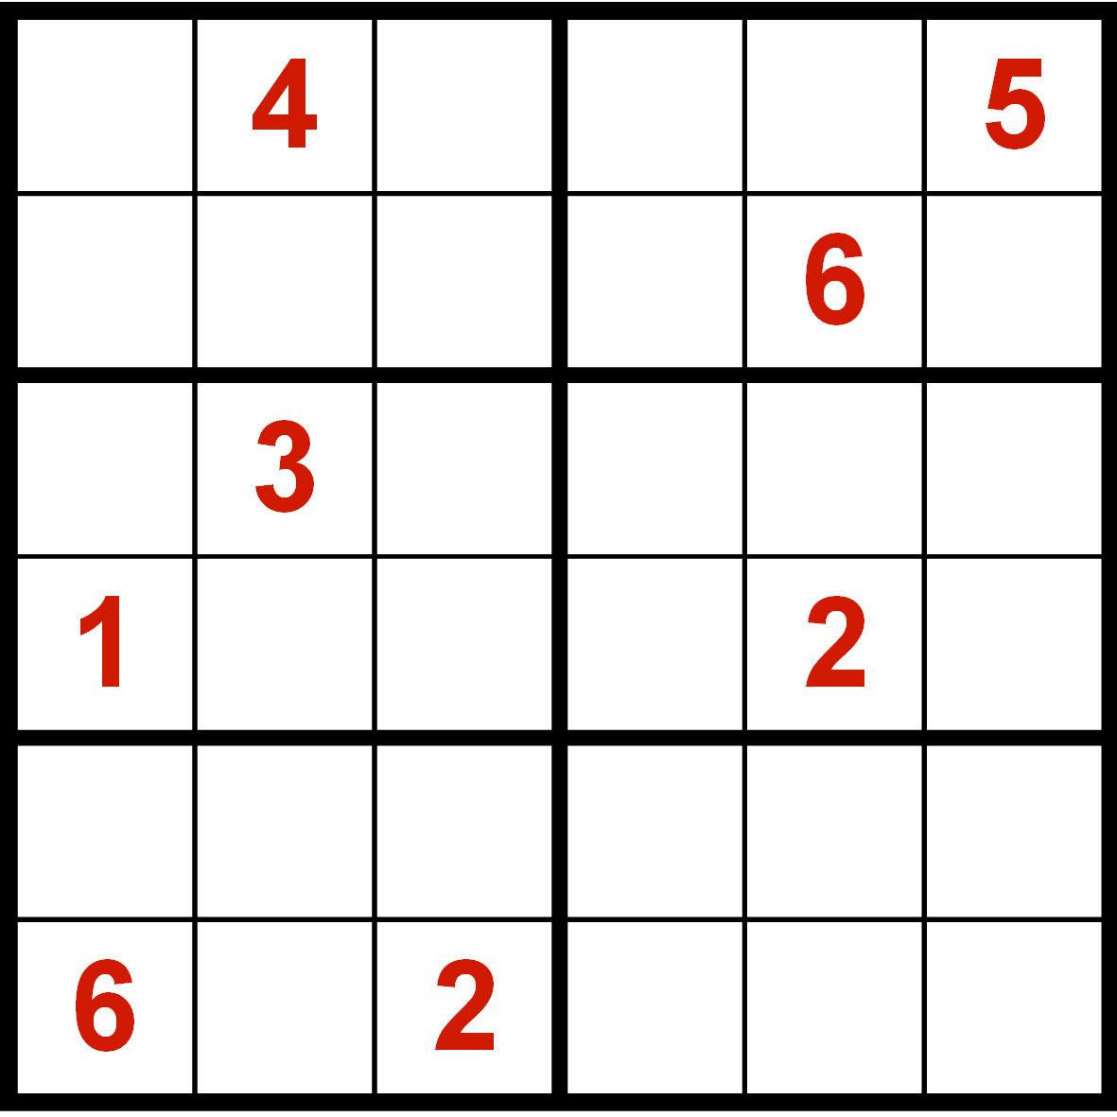
得分
7 | 標準數獨  在空格填入數字1～9，使每行、每列及每宮中的數字均不重複。
60分 | 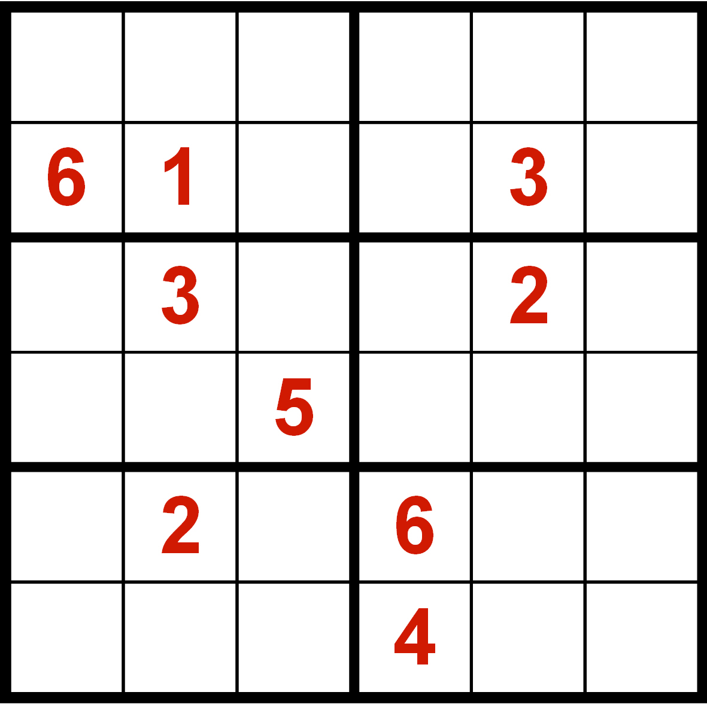
得分
8 | 標準數獨  在空格填入數字1～9，使每行、每列及每宮中的數字均不重複。
60分 | 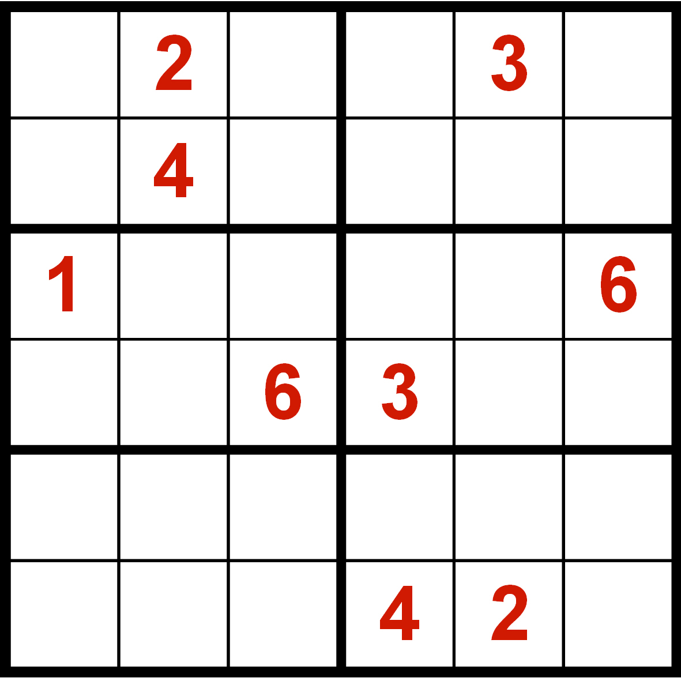
得分
9 | 標準數獨  在空格填入數字1～9，使每行、每列及每宮中的數字均不重複。
80分 | 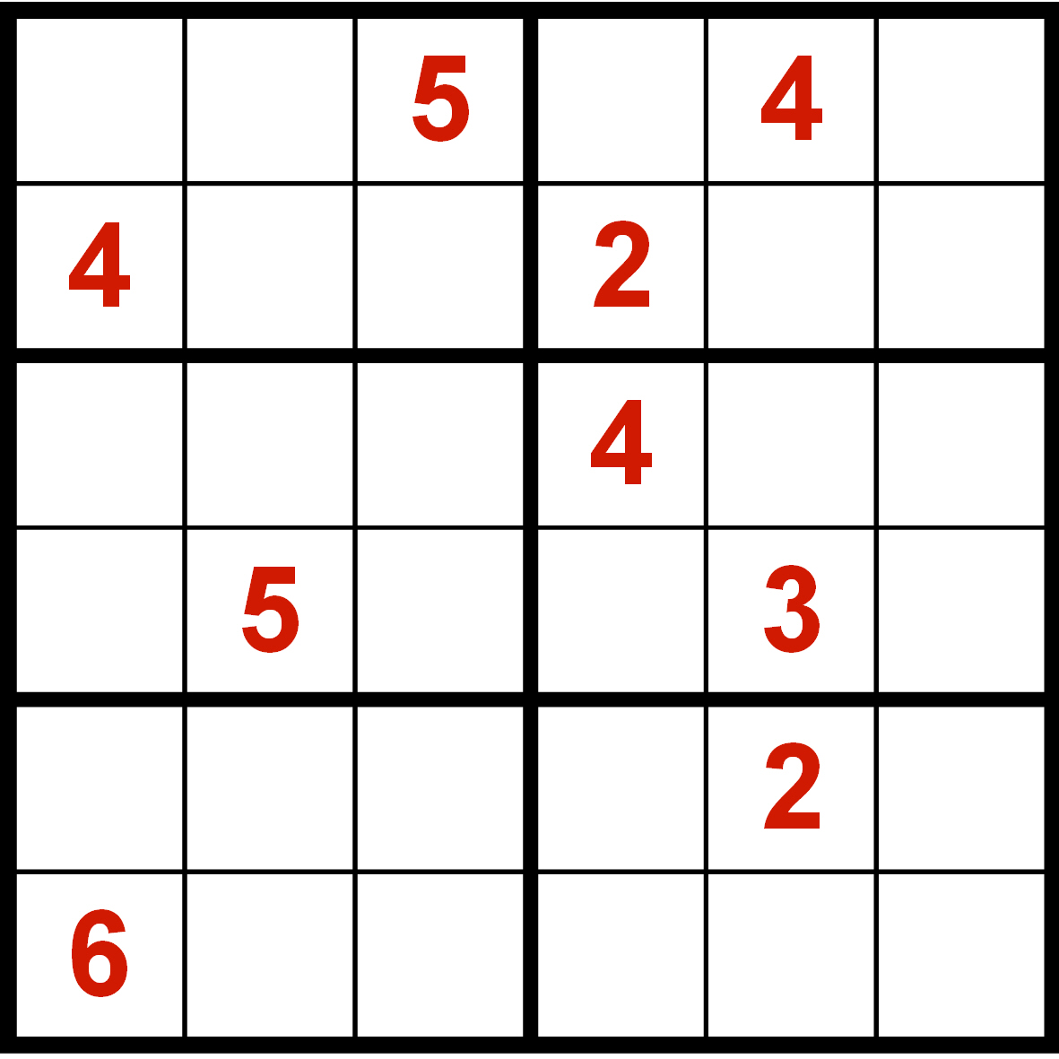
得分
10 | 標準數獨  在空格填入數字1～9，使每行、每列及每宮中的數字均不重複。
80分 | 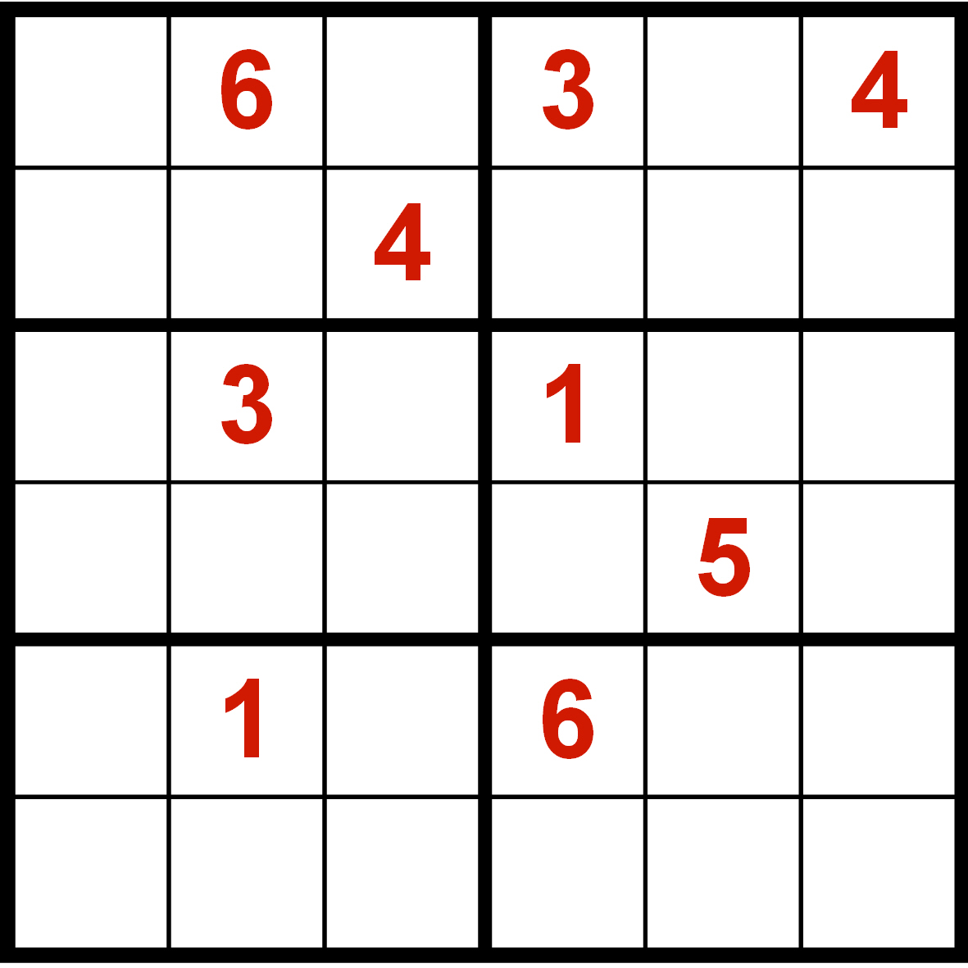
得分

